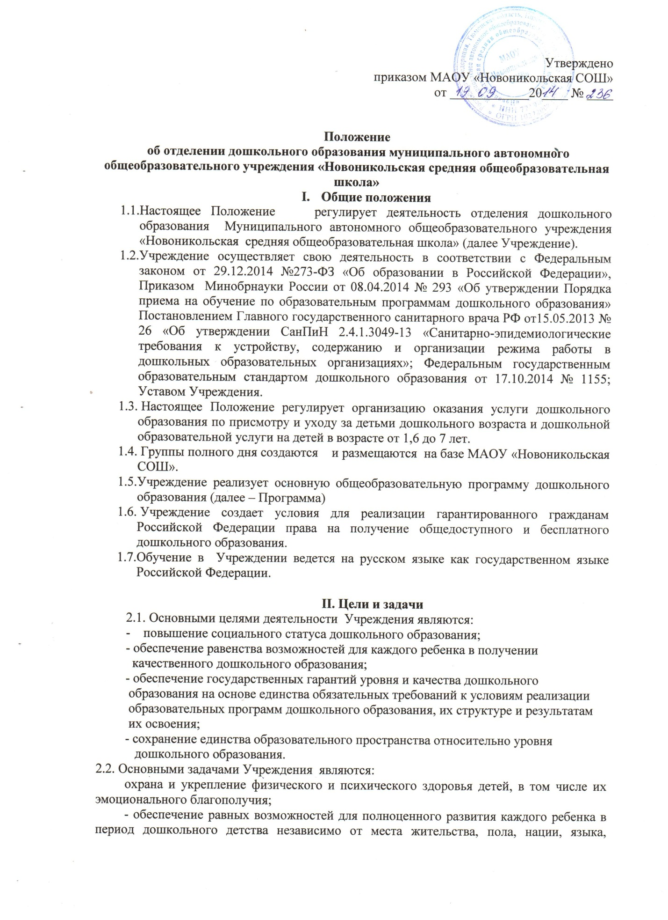 социального статуса, психофизиологических и других особенностей (в том числе ограниченных возможностей здоровья);

- обеспечение преемственности целей, задач и содержания образования, реализуемых в рамках образовательных программ различных уровней (далее - преемственность основных образовательных программ дошкольного и начального общего образования);

- создание благоприятных условий развития детей в соответствии с их возрастными и индивидуальными особенностями и склонностями, развитие способностей и творческого потенциала каждого ребенка как субъекта отношений с самим собой, другими детьми, взрослыми и миром;

- объединение обучения и воспитания в целостный образовательный процесс на основе духовно-нравственных и социокультурных ценностей и принятых в обществе правил и норм поведения в интересах человека, семьи, общества;

- формирование общей культуры личности детей, в том числе ценностей здорового образа жизни, развитие их социальных, нравственных, эстетических, интеллектуальных, физических качеств, инициативности, самостоятельности и ответственности ребенка, формирование предпосылок учебной деятельности;

- обеспечение вариативности и разнообразия содержания Программ и организационных форм дошкольного образования, возможности формирования Программ различной направленности с учетом образовательных потребностей, способностей и состояния здоровья детей;

- формирование социокультурной среды, соответствующей возрастным, индивидуальным, психологическим и физиологическим особенностям детей;

- обеспечение психолого - педагогической поддержки семьи и повышения компетентности родителей (законных представителей) в вопросах развития и образования, охраны и укрепления здоровья детей.

1. **Комплектование Учреждения**

3.1. Порядок комплектования Учреждения определяется учредителем в соответствии с законодательством Российской Федерации.

3.2. Учреждение обеспечивает прием граждан, имеющих право на получение дошкольного образования и проживающих на территории, за которой закреплено Учреждение.

3.3. В приеме в Учреждение может быть отказано только по причине отсутствия в ней свободных мест, за исключением случаев, предусмотренных статьей 88 Федерального закона от 29 декабря 2012 г. N 273-ФЗ "Об образовании в Российской Федерации". В случае отсутствия мест в Учреждении родители (законные представители) ребенка для решения вопроса о его устройстве в другую общеобразовательную организацию обращаются в управление образования Нижнетавдинского муниципального района.

3.4. Учреждение знакомить родителей (законных представителей) со своим уставом, лицензией на осуществление образовательной деятельности, с образовательными программами и другими документами, регламентирующими организацию и осуществление образовательной деятельности, права и обязанности воспитанников.

3.5. Учреждение размещает копии распорядительного акта управления образования Нижнетавдинского муниципального района о закреплении образовательных организаций за конкретными территориями муниципального района не позднее 1 апреля текущего года, информацию о сроках приема на информационном стенде Учреждения и официальном сайте Учреждения в сети интернет. Факт ознакомления родителей (законных представителей) ребенка с указанными документами фиксируется в заявлении о приеме в образовательную организацию и заверяется личной подписью родителей (законных представителей) ребенка.

3.6. Прием в образовательную организацию осуществляется в течение всего календарного года при наличии свободных мест.

3.7. Прием в Учреждение осуществляется по личному заявлению родителя (законного представителя) ребенка при предъявлении оригинала документа, удостоверяющего личность родителя (законного представителя), либо оригинала документа, удостоверяющего личность иностранного гражданина и лица без гражданства в Российской Федерации в соответствии со статьей 10 Федерального закона от 25 июля 2002 г. N 115-ФЗ "О правовом положении иностранных граждан в Российской Федерации".

Образовательная организация может осуществлять прием указанного заявления в форме электронного документа с использованием информационно-телекоммуникационных сетей общего пользования.

3.8. В заявлении родителями (законными представителями) ребенка указываются следующие сведения:

а) фамилия, имя, отчество (последнее - при наличии) ребенка;

б) дата и место рождения ребенка;

в) фамилия, имя, отчество (последнее - при наличии) родителей (законных представителей) ребенка;

г) адрес места жительства ребенка, его родителей (законных представителей);

д) контактные телефоны родителей (законных представителей) ребенка.

Примерная форма заявления размещается Учреждением на информационном стенде и на официальном сайте Учреждения в сети Интернет.

Прием детей, впервые поступающих в образовательную организацию, осуществляется на основании медицинского заключения.

3.9. Для приема в Учреждение:

а) родители (законные представители) детей, проживающих на закрепленной территории, для зачисления ребенка в Учреждение дополнительно предъявляют оригинал свидетельства о рождении ребенка или документ, подтверждающий родство заявителя (или законность представления прав ребенка), свидетельство о регистрации ребенка по месту жительства или по месту пребывания на закрепленной территории или документ, содержащий сведения о регистрации ребенка по месту жительства или по месту пребывания;

б) родители (законные представители) детей, не проживающих на закрепленной территории, дополнительно предъявляют свидетельство о рождении ребенка.

Родители (законные представители) детей, являющихся иностранными гражданами или лицами без гражданства, дополнительно предъявляют документ, подтверждающий родство заявителя (или законность представления прав ребенка), и документ, подтверждающий право заявителя на пребывание в Российской Федерации.

Иностранные граждане и лица без гражданства все документы представляют на русском языке или вместе с заверенным в установленном порядке переводом на русский язык.

Копии предъявляемых при приеме документов хранятся в Учреждении на время обучения ребенка.

3.10. Дети с ограниченными возможностями здоровья принимаются на обучение по адаптированной образовательной программе дошкольного образования только с согласия родителей (законных представителей) и на основании рекомендаций психолого-медико-педагогической комиссии.

3.11. Требование представления иных документов для приема детей в Учреждение в части, не урегулированной законодательством об образовании, не допускается.

3.12. Факт ознакомления родителей (законных представителей) ребенка, в том числе через информационные системы общего пользования, с лицензией на осуществление образовательной деятельности, уставом образовательной организации фиксируется в заявлении о приеме и заверяется личной подписью родителей (законных представителей) ребенка.

Подписью родителей (законных представителей) ребенка фиксируется также согласие на обработку их персональных данных и персональных данных ребенка в порядке, установленном законодательством Российской Федерации.

3.13. Родители (законные представители) ребенка могут направить заявление о приеме в Учреждение почтовым сообщением с уведомлением о вручении посредством официального сайта учредителя образовательной организации в информационно-телекоммуникационной сети "Интернет", федеральной государственной информационной системы "Единый портал государственных и муниципальных услуг (функций)".

Оригинал паспорта или иного документа, удостоверяющего личность родителей (законных представителей), и другие документы в соответствии с пунктом 4. 9 настоящего Положения предъявляются руководителю Учреждения или уполномоченному им должностному лицу в сроки, определяемые учредителем Учреждения, до начала посещения ребенком образовательной организации.

3.14. Заявление о приеме в Учреждение и прилагаемые к нему документы, представленные родителями (законными представителями) детей, регистрируются руководителем образовательной организации или уполномоченным им должностным лицом, ответственным за прием документов, в журнале приема заявлений о приеме в Учреждение. После регистрации заявления родителям (законным представителям) детей выдается расписка в получении документов, содержащая информацию о регистрационном номере заявления о приеме ребенка в образовательную организацию, перечне представленных документов. Расписка заверяется подписью должностного лица Учреждения, ответственного за прием документов, и печатью Учреждения.

3.15. Дети, родители (законные представители) которых не представили необходимые для приема документы в соответствии с пунктом 3. 9 настоящего Положения, остаются на учете детей, нуждающихся в предоставлении места в Учреждении. Место в Учреждении ребенку предоставляется при освобождении мест в соответствующей возрастной группе в течение года.

3.16. После приема документов, указанных в пункте 3.9 настоящего Положения, Учреждение заключает договор об образовании по образовательным программам дошкольного образования (далее - договор) с родителями (законными представителями) ребенка.

3.17. Руководитель Учреждения издает приказ о зачислении ребенка в Учреждение в течение трех рабочих дней после заключения договора. Приказ в трехдневный срок после издания размещается на информационном стенде Учреждения и на официальном сайте Учреждения в сети Интернет.

После издания приказа ребенок снимается с учета детей, нуждающихся в предоставлении места в Учреждении, в порядке предоставления государственной и муниципальной услуги.

3.18. На каждого ребенка, зачисленного в Учреждение, заводится личное дело, в котором хранятся все сданные документы.

3.19. В Учреждение принимаются во внеочередном первоочередном порядке категории детей, имеющих такое право на основании действующего законодательства Российской Федерации, а также на основании Положения о порядке комплектования образовательных учреждений Нижнетавдинского муниципального района, реализующих основную образовательную программу дошкольного образования, утвержденного приказом управления образования администрации Нижнетавдинского района от 04.05.2014 № 181/1.

3.20. Основной структурной единицей Учреждения является группа детей дошкольного возраста (далее – группа).

3.21. Количество групп определяется Учредителем в зависимости от санитарных норм и условий образовательно процесса и исходя из предельной наполняемости групп.

При фактическом превышении наполняемости группы общеразвивающей направленности, определяемой в соответствии с пунктом 1.9. СанПиН 2.4.1.3049-13 Учреждение самостоятельно направляет воспитанников данной группы в другую группу соответствующей направленности и возраста при (наличии) либо в разновозрастную группу, наполняемость которой не превышает вышеуказанные санитарно-эпидемиологические требования, а также в специально временно созданную группу, и определяет период нахождения воспитанников в этой группе.

3.22. Группы Учреждения комплектуются по разновозрастному и одновозрастному принципу.

3.23. Количество детей в группах Учреждения определяется исходя из расчета площади групповой (игровой) комнаты – для групп раннего возраста (до 3-х лет) не менее 2,5 метров квадратных на 1 ребенка и для дошкольного возраста (от 3-х до7-ми лет) – не менее 2,0 метров квадратных на одного ребёнка, фактически находящегося в группе.

**IV. Организация образовательной деятельности ОДО**

4.1. Право на ведение образовательной деятельности и льготы, установленные законодательством Российской Федерации возникают у Учреждения с момента выдачи лицензии на осуществление образовательной деятельности по программам дошкольного образования.

4.2. Содержание образовательного процесса Учреждения определяется образовательной программой дошкольного образования, разрабатываемой, принимаемой и реализуемой Учреждением самостоятельно в соответствии с федеральным государственным образовательным стандартом дошкольного образования.

4.3. В соответствии с целями и задачами, определенными Уставом Учреждения и настоящим положением, Учреждение может реализовывать дополнительные образовательные программы и оказывать платные образовательные услуги за пределами, определяющими его статус образовательных программ с учётом потребности семьи на основе договора, заключаемого между Учреждением и родителями (законными представителями).

Платные образовательные услуги не могут быть оказаны взамен и в рамках образовательной деятельности Учреждения, финансируемой из бюджета.

4.4. Режим работы Учреждения : пятидневная рабочая неделя с 7.30 часов до 16.30 часов.

Выходные дни: суббота, воскресенье, нерабочие праздничные дни.

Группы функционируют в режиме сокращенного дня с 9-часовым пребыванием.

4.5. Освоение образовательных программ дошкольного образования не сопровождается проведением промежуточных аттестаций и итоговой аттестации обучающихся.

4.6. Учреждение обеспечивает гарантированное сбалансированное питание детей в соответствии с их возрастом и временем пребывания в Учреждении согласно СанПиН 2.4.1.3049-13.

4.7. Количество и наполняемость групп в Учреждении устанавливается в зависимости от возраста детей, их состояния и имеющихся условий для осуществления образовательного процесса в соответствии с СанПиН 2.4.1.3049-13 «Санитарно- эпидемиологические требования к устройству, содержанию и организации режима работы дошкольных образовательных организаций».

4.8. Медицинское обеспечение детей, посещающих группы полного дня осуществляется медицинским персоналом ГБУЗ ТО ОБ № 15 Новоникольского ФАП на основании договора.

1. **Участники образовательного процесса**

5.1. Участниками образовательного процесса Учреждения являются воспитанники, их родители (законные представители), педагогические работники Учреждения.

5.2. Установление размера платы, взимаемой с родителей (законных представителей) за присмотр и уход в Учреждении, производится на основании решения Учредителя.

5.4. Взаимоотношения между Учреждением и родителями (законными представителями) регулируются договором, включающим в себя взаимные права, обязанности и ответственность сторон, длительность пребывания воспитанника в Учреждении, размер платы, взимаемой с родителей (законных представителей) за присмотр и уход в Учреждении, иные условиях.

5.5. К педагогической деятельности в Учреждении допускаются лица, имеющие среднее профессиональное педагогическое или высшее педагогическое образование.

5.6. К педагогической деятельности в автономном общеобразовательном учреждении не допускаются лица:

* лишенные права заниматься педагогической деятельностью в соответствии с вступившим в законную силу приговором суда;
* имеющие или имевшие судимость, подвергающиеся или подвергавшиеся уголовному преследованию (за исключением лиц, уголовное преследование в отношении которых прекращено по реабилитирующим основаниям) за преступления против жизни и здоровья, свободы, чести и достоинства личности (за исключением незаконного помещения в психиатрический стационар, клеветы и оскорбления), половой неприкосновенности и половой свободы личности, против семьи и несовершеннолетних, здоровья населения и общественной нравственности, основ конституционного строя и безопасности государства, а также против общественной безопасности;
* имеющие неснятую или непогашенную судимость за умышленные тяжкие и особо тяжкие преступления;
* признанные недееспособными в установленном федеральным законом порядке;
* имеющие заболевания, предусмотренные перечнем, утверждаемым федеральным органом исполнительной власти, осуществляющим функции по выработке государственной политики и нормативно-правовому регулированию в области здравоохранения.

5.7. Права работников Учреждения и меры их социальной поддержки определяются законодательством Российской Федерации, Уставом, коллективным договором, правилами внутреннего распорядка Учреждения.

.

5.9. Система оплаты труда работников Учреждения, штатное расписание, должностные обязанности работников Учреждения устанавливается директором Учреждения с учетом предложений заместителя директора Учреждения.

1. **Заключительные положения**

7.1. Настоящее Положение утверждается директором Учреждения.

7.2. Настоящее Положение вступает в действие с момента его подписания директором Учреждения.

7.3. Изменения и дополнения к настоящему Положению составляются в письменном виде и форме приложения к нему, утверждаются в порядке, указанном в п. 7.1. настоящего положения и являются неотъемлемой его частью.